DIAGRAMAS HFA Y HTA

PARA LA PROPUESTA DE APLICACIÓN MÓVIL



PRESENTADO A:

ING. DARIO FERNANDO CHAMORRO VELA

PRESENTADO POR:

DAVID LEONARDO GENOY MUÑOZ

UNIVERSIDAD DEL CAUCA

FACULTAD DE INGENIERÍA ELECTRÓNICA Y TELECOMUNICACIONES

POPAYAN-2015

1. **INTRODUCCCION.**

En este documento se presenta la propuesta de la aplicación a desarrollar sobre la plataforma Windows Phone, al igual que el diagrama HFA y el Storyboard de la aplicación, así como las aplicaciones similares que existen en el mercado y las diferencias entre estas con la presentada.

1. **PLANTEAMIENTO DEL PROBLEMA.**

Todas las personas que trabajan vendiendo productos ya sea elaborados por ellos mismos o por terceros, tienen visitas periódicas de representantes de algunos pequeños, medianos o grandes proveedores, los cuales son los encargados de surtir estos negocios que pueden ser restaurantes, tiendas, peluquerías etc. El problema radica cuando dicho personal llega en el momento menos oportuno o en el peor de los casos no lo hace. El último caso genera gran malestar para el usuario pues por lo general las visitas se hacen semanalmente, lo que significa para el empresario prescindir de materia prima por un largo tiempo o comprarla a un mayor costo. El proveedor también sufre perdidas pues en muchas de las ocasiones este fenómeno se presenta por causa de deserción de sus trabajadores. Es aquí donde nace la iniciativa de desarrollar una aplicación móvil que permita a las personas dueñas de los establecimientos realizar sus pedidos en el momento en el que lo deseen y con la certeza de que su pedido llegue a tiempo. Dicha aplicación permitiría al usuario buscar y seleccionar a los proveedores de su preferencia para realizar los pedidos, además de mostrar los productos ofertados con su respectivo precio y disponibilidad.

1. **OBSERVACIONES.**

Antes de empezar con los diagramas HFA y el StoryBoard (HTA) de la aplicación móvil, es necesario hacer algunas observaciones preliminares; hay que recalcar que este es un borrador que se tiene pensado para el desarrollo de la aplicación y que lo estipulado en este documento podría estar sujeto a cambios, por el momento los supuestos que se tiene son los siguientes:

* El desarrollo de la aplicación va a ser orientada al usuario no al proveedor
* El proveedor por su parte sería el encargado de crear el contenido y subirlo a un repositorio en la nube para poder ser consultado desde la aplicación.
* La aplicación la va a poder descargar el empresario de manera gratuita desde la tienda de aplicaciones de Windows phone.
* Se desarrollará el contenido de máximo 3 proveedores para hacer las respectivas validaciones.
* Por el momento el nombre de la aplicación es “MyProvider”.

1. **ESTADO DEL ARTE.**

Aunque existen diversas aplicaciones desarrolladas por las mismas empresas proveedoras, hasta el momento no existe una aplicación móvil que sea meramente orientada al usuario, es decir que él mismo sea el que seleccione desde la aplicación a los distintos proveedores y no, que tenga que descargar las aplicaciones de cada proveedor. Es decir, no existe un desarrollo que contenga a los proveedores más comunes del mercado en una misma aplicación. Aún así, se presentará a continuación algunas aplicaciones existentes en el mercado.

* 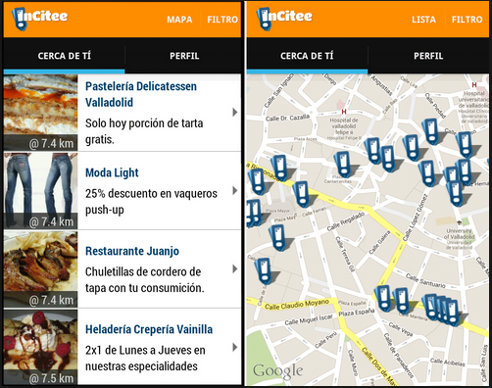**InCitee**

inCitee es un producto de [Compiled Cubes](http://www.compiledcubes.com/), una empresa vallisoletana formada por ingenieros informáticos, telecomunicaciones e industriales cuyo objetivo es la creación de productos para la PYME.

Esta aplicación permite a los usuarios consultar sobre ofertas que tienen algunos almacenes a su alrededor, no es necesario registrarse, ni imprimir cupones solamente se descarga. El usuario es quien en definitiva se acerca al establecimiento consultado y por tanto la aplicación se convierte en una fuente de información de ofertas, pero no permite realizar los pedidos, a diferencia de la aplicación propuesta que permite al usuario ver los contenidos pero de igual manera hacer los pedidos que desea.

* **GIITIC**

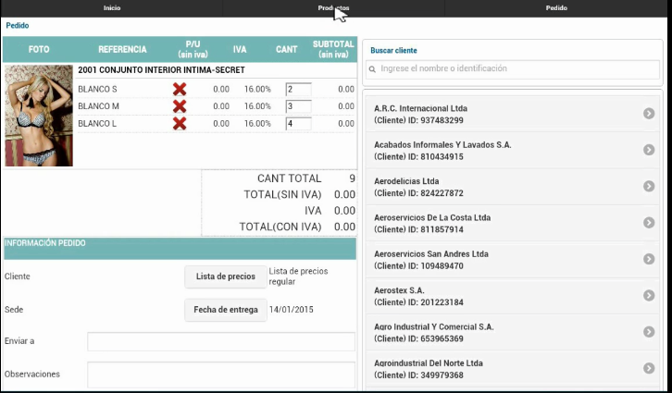

Giitic es una aplicación donde se pueden realizar pedidos con o sin internet, consultar la información en línea de clientes, listas de precios, existencias en productos, cartera pendiente y más.

Permite hacer seguimiento gps, conocer la ubicación del equipo de trabajo en todo momento, comparar el recorrido diario contra la ubicación los clientes y ver fotos reales de las calles y sitios visitados.

A diferencia de la sugerida en el presente documento, esta aplicación es orientada al proveedor, es decir es este el que ubica a los clientes y es quien ingresa los datos del pedido que el usuario desea. La aplicación planteada pretende que sea el usuario quien seleccione al proveedor de su preferencia y realice por su cuenta el pedido, teniendo como referencia los artículos existentes y su disponibilidad.

* **more pro**

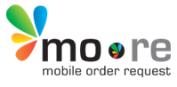

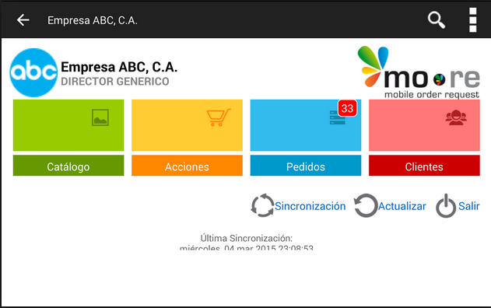

Al igual que la anterior morepro es una aplicación que permite gestionar los pedidos que realizan los clientes, saber la ubicación y las rutas de los vendedores y finalmente hacer una gestión de los artículos que se tiene. De nuevo el enfoque de esta aplicación es hacia los proveedores; en contraste, como se ha mencionado, MyProvider tendría un enfoque hacia los usuarios, sin intermediarios entre este y el proveedor.

1. **DIAGRAMA HFA DE LA APLICACIÓN.**

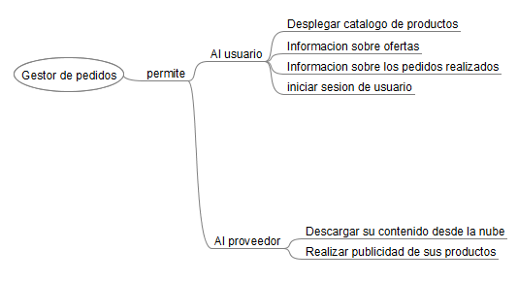

1. **DIAGRAMA HTA DE LA APLICACIÓN**

A continuación, se describe cada una de las vistas del StoryBoard de la aplicación propuesta:

**Login:**

Es la primera interfaz que ve el usuario cuando abre la aplicación, en ella dicho cliente debe realizar el proceso de registro en una cuenta previamente creada con el proveedor.

**Primera vista:**

Esta vista aparece en el momento en el que el usuario se valida y en ella se encuentran las acciones para realizar un pedido, mirar el estado de los mismos y por ultimo hacer una consulta de las ofertas disponibles por los distintos proveedores en ese preciso momento.

**Segunda vista:**

Se despliega en el momento en el que el cliente selecciona la opción de “mis pedidos” y es la interfaz en la que se ordenan todas las compras que dicho usuario lleva hasta el momento, con la opción de desertar de un pedido realizado anteriormente si las políticas del proveedor así lo permiten.

**Tercera vista:**

Se despliega esta interfaz en el momento en el que es seleccionada la opción de hacer pedido, en ella se encuentran las imágenes de los productos de la marca que el usuario haya seleccionado, con la opción de ver los detalles relacionados con dicho producto.

**Cuarta vista:** Una vez el cliente haya seleccionado el producto de interés, seleccionara el link de “detalles” e inmediatamente saltará a esta vista que le brindara información más detallada de dicho producto.

**Quinta vista:** Por ultimo si es pulsada la opción de “Buscar Ofertas”, la aplicación mostrará esta interfaz en donde se le presentará al usuario la variedad de productos de las distintas marcas que por el momento se encuentran en promoción.

1. **STORYBOARD**

El desarrollo del storyboard se presenta en el archivo pdf adjunto.